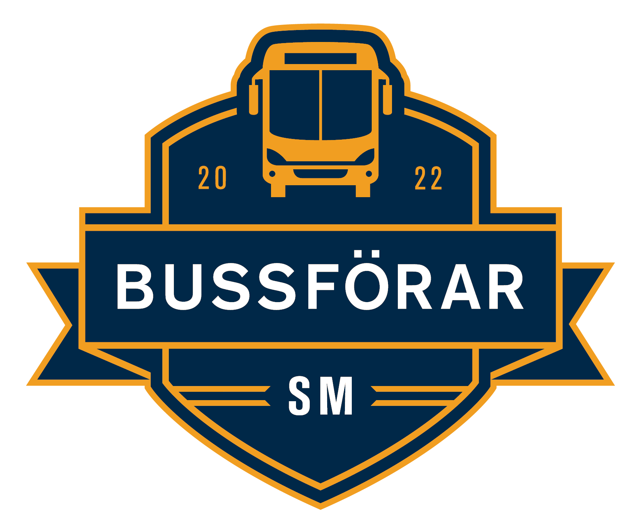Tävlingen om Sveriges bästa bussförare är igång
Den 12 april gick starten för Bussförar-SM 2022, där Sveriges bästa bussförare ska utses. Under kommande två månader pågår kvalificeringsprovet för att delta i finalen i september.
I år blir finalen i Bussförar-SM lika stor som förra året – hela 20 finalister kommer att göra upp om mästartiteln den 6 september! Precis som förra året kommer det att finnas nya praktiska tävlingsmoment, och det finns även nyheter i det skriftliga kvalificeringsprovet. Syftet med Bussförar-SM är att öka fokus på och höja statusen för bussföraryrket eftersom rekryteringsbehovet är mycket stort och branschens krav ständigt ökar.
Varje år genomförs mer än 1 miljard resor inom kollektivtraﬁken. En av de viktigaste yrkesgrupperna inom området är bussföraren som har en nyckelroll för att resan ska bli behaglig och säker. Förarna är företagets ansikte utåt och det är viktigt att som förare vara serviceinriktad, representativ och att ha ett bra kundbemötande. Som bussförare ska man kunna köra fordonet mjukt och säkert, ekonomiskt och riskmedvetet och man ska kunna manövrera fordonet i trånga trafikmiljöer. Som bussförare är det även viktigt att vara kvalitets- och miljömedveten och att kunna hantera konfliktsituationer.
Bussförar-SM 2022 genomförs i två delar. Kvalificeringen sker genom ett internetbaserat prov som finns på www.bussforar-sm.se från den 12 april till den 24 juni, då anmälan stängs.
De 20 bästa kallas till finalen för att delta i flera praktiska prov vid Training Partner, Arlanda. Finaltävlingen genomförs tisdagen den 6 september.

För mer information kontakta:
Linda Stenström, Branschutvecklare Transportföretagen
linda.stenstrom@transportforetagen.se, +46 8 762 71 67
Marc Feucht, Projektledare Bussförar-SM, Nordiske Medier Stockholm AB, marc.feucht@nordiskemedier.se, 073-682 53 26
Bussförar-SM arrangeras av Sveriges Bussföretag i samarbete med tidningarna Resforum och Trafikforum som är Nordens ledande tidningar inom persontrafik.
Sveriges Bussföretag är ett gemensamt förbund inom Transportföretagen för busstrafikföretag och bussresearrangörer som bedriver alla former av yrkesmässig busstrafik och arrangerar bussresor inom och utanför landets gränser. Inom Sveriges Bussföretag arbetar vi med såväl arbetsgivarfrågor som branschfrågor. Idag har vi ungefär 330 medlemsföretag med över 24 000 anställda. www.transportforetagen.se
RESFORUM och TRAFIKFORUM är Nordens ledande branschtidningar för persontrafik och bussturism. Tidningarna ges ut av Nordiske Medier Stockholm AB som ägs av Nordiske Medier i Danmark. Med ett 50-tal titlar är koncernen störst i Skandinavien när det gäller branschpress.
Mer information finner du på www.rt-forum.se och www.nordiskemedier.se.

